Муниципальное автономное общеобразовательное учреждение
«СШ «Земля родная»

Наставничество как инструмент развития Soft Skills

Подготовила: Щурова Наталья Петровна
учитель английского языка

Г. Новый Уренгой
2023 год

В 2013 году на совместном заседании Государственного совета РФ и Комиссии при Президенте РФ по мониторингу достижения целевых показателей социально-экономического развития В. В. Путин подчеркнул, что необходимо возрождать институт наставничества. Тема наставничества становится одной из центральных в Национальном проекте «Образование». В условиях модернизации системы образования в России система наставничества выступает как инструмент повышения качества образования и механизм адаптации молодых педагогов. Система наставничества представляет собой форму преемственности поколений, социальный институт, осуществляющий процесс передачи и ускорения социального и профессионального опыта. Это одна из наиболее эффективных форм профессиональной адаптации, способствующая повышению профессиональной компетентности и закреплению педагогических кадров.
Наставничество – многогранная технология передачи опыта, знаний, формирования навыков, компетенций, метакомпетенций и ценностей через неформальное общение, основанное на доверии и партнерстве.
В истории российского образования есть яркие примеры наставничества. Так, в ХIX в. в элитных школах была введена должность «наставник». И.И. Бецкой, как идеолог педагогического наставничества, сформулировал перечень качеств, которыми должен обладать наставник, и его обязанности по воспитанию детей. Характеристики личностных качеств наставника даны в работах В.П. Вахтерева, П.Ф. Каптерева, Л.Н. Модзалевского, К.Д. Ушинского и др.
Место наставничества в современном образовании
Для начала приведем две главные цели заявленного нацпроекта:
- Обеспечение глобальной конкурентоспособности российского образования, вхождение России в число 10 ведущих стран мира по качеству общего образования.
- Воспитание гармонично развитой и социально ответственной личности на основе духовно-нравственных ценностей народов Российской Федерации, исторических и национально-культурных традиций.
Поставленные цели будут воплощаться в рамках десяти проектов: «Современная школа», «Успех каждого ребенка», «Поддержка семей, имеющих детей», «Цифровая образовательная среда», «Учитель будущего», «Молодые профессионалы», «Новые возможности для каждого», «Социальная активность», «Экспорт образования» и «Социальные лифты для каждого». Предусмотрено (в KPI), что к 2024 году не менее 70% обучающихся педагогических работников общеобразовательных организаций будут вовлечены в различные формы наставничества и сопровождения.
Чтобы понять, кто такой наставник в школе и в чем состоят его задачи, обратимся к социальным характеристикам: мир-SPOD и мир-VUCA. Как утверждают эксперты, долгое время мы жили в мире SPOD, что значит Steady (устойчивый), Predictable (предсказуемый), Ordinary (простой), Definite (определенный). В данных условиях выпускники школ и ВУЗов знали свою жизнь наперед. Сейчас произошел переход к миру VUCA — то есть к жизни Volatility (нестабильной), Uncertainty (неопределенной), Complexity (сложной), и Ambiguity (неоднозначной). В этих условиях помимо привычных контекстных и предметных навыков людям крайне необходимы экзистенциальные навыки. Однако окружающая действительность меняется так быстро, что у людей не хватает времени и ресурсов самостоятельно знакомиться со своим «Я», искать личные цели, формулировать мечты, без которых невозможен успех.

Следуя тенденциям, российские школы меняют модель работы. Пока что сохраняется, но постепенно уходит в прошлое, модель 1.0, в которой учитель транслирует информацию, а ученики запоминают ее и воспроизводят в точках контроля. Мы уже близко знакомы с моделью коллективного кейсового обучения 2.0. Образование стремится к модели 3.0, она предусматривает постановку персональных целей для каждого ученика и поиск наиболее удобного способа проверки его знаний.
Наставничество в данном контексте рассматривается как перспективная образовательная технология, которая позволяет передавать знания, формировать необходимые навыки и осознанность быстрее, чем традиционные способы. Педагог в роли наставника не только ретранслирует знания, но и отвечает на вызов времени.
Компетенция — это комплексная характеристика готовности человека применять полученные знания, умения и личностные качества в профессиональной деятельности.
Существует много списков компетенций, которыми должен обладать педагог-наставник. Списки разнятся и включают от 4 до 22 пунктов. Для примера представим модель от «Института будущего» из 10 контекстных (soft skills) навыков:
- Способность к отбору информации.
- Социальный интеллект.
- Способность мыслить проектно.
- Межкультурная компетентность.
- Способность мыслить нестандартно и глубоко.
- Способность понимать смыслы.
- Универсальные навыки мышления.
- Способность вычислять.
- Сотрудничество в виртуальном пространстве.
- Способность работать с современными СМИ.

В английском языке термин skills означает способность выполнить задачу с предопределенным результатом. Это определение шире, чем привычное нам значения слова «навык», и в некоторых случаях приближается к значению слова «компетенция». К началу XXI века подавляющее большинство населения планеты умеет читать, писать и считать, но этих навыков уже недостаточно для работы в новом сложном мире. В образовательном сообществе набирает популярность новый список грамотностей, это коммуникация, креативность, критическое мышление и командная работа. Таков список ключевых компетенций, базовых навыков, которые будут востребованы во всех видах человеческой деятельности в новом сложном мире. Это 1. Концентрация и управление вниманием, 2. Эмоциональная грамотность, 3. Цифровая грамотность, творчество, креативность 4. Экологическое мышление, 5. Кросскультурность, 6. Способность к (само)обучению

Ожидается, что в работе с подростком наставник будет общаться на равных, выслушивать его, давать обратную связь, вдохновлять. Если говорить непосредственно об учебе, то наставник должен помочь составить индивидуальную образовательную программу.
Чтобы эффективно организовать систему наставничества, школе важно разобраться, какие конкретные цели она преследует. Например, одним образовательным организациям нужно выстроить отношения с проблемными учениками, другим — поднять общую успеваемость. В зависимости от целей выбирается форма наставничества: индивидуальная или групповая.

Индивидуальное наставничество
Индивидуальное наставничество практикуется, как правило, с детьми в сложных жизненных ситуациях и другими учениками, которым действительно нужен именно индивидуальный подход. Организация назначает куратора из системы образования (руководителя программы), вокруг него создаются тандемы: наставник + наставляемый. Общение происходит один на один, участие является добровольным. Важно, чтобы участникам тандема было комфортно работать друг с другом. Цикл наставничества обычно составляет 1 год от поиска и обучения наставников. Период работы с подростком: 9 месяцев. Если по какой-то причине тандем распадается, куратор находит другого наставника.
Групповое наставничество
Вокруг педагога-наставника формируется группа подростков. Вместе они развивают soft skills и проходят самоопределение. Работа ведется над теми ценностями, в которых видят смысл и подростки, и педагог. К процессу по мере необходимости присоединяются методисты, родители, выпускники, психологи, учителя-предметники, педагоги-организаторы.
Этапы реализации
- Педагог помогает ученикам осознать возможности и потребности, жизненные цели, выявляет дефициты учащихся и те барьеры, которые мешают им прийти к их жизненной цели. Педагог вдохновляет и мотивирует подростков, помогая сформировать веру в достижение целей, а также показывает конкретные маршруты для их достижения.
- В формате тренинговых занятий, мастер-классов, решения кейсов и реализации проектов педагог помогает в формировании soft skills.
- Эффективность участия в программе наставничества оценивается через онлайн-анкетирование до/после.
Наставничество — серьезный, ответственный процесс, поэтому большую роль играет изначальная мотивация педагога. Не стоит путать наставничество с тьюторством, менторством и коучингом, поскольку они решают разные задачи.
Основными формами наставничества являются:
- «ученик – ученик»;
- «учитель – учитель»;
- «студент – ученик»;
- «работодатель - ученик»;
- «работодатель - студент».
Любой ребенок хочет стать успешной личностью: хорошо закончить школу, поступить в престижное учебное заведение, найти высокооплачиваемую работу. Однако часто людям, которые хотят реализовать себя, не хватает умения быть эффективным лидером как по отношению к другим - вести за собой, так и по отношения к себе - управлять собой. По данным зарубежных исследований, успех человека в профессиональной сфере до 85% зависит от мягких компетенций, и только 15% от жестких. Поэтому развитие soft skills является необходимой частью учебно - воспитательного процесса.
Система навыков soft skills предполагает, что ученики будут:
- выполнять комплексные и оригинальные задания, для многих из которых нужна работа в команде, распределение ролей в коллективе, совместное планирование;
- следовать индивидуальной образовательной траектории, соответствующей интересам и качествам каждого конкретного ученика;
- учиться использовать имеющиеся у них компетенции и знания для самостоятельного усвоения новых знаний, поиска новой информации;
- применять в процессе обучения доступные современные технологии, которыми им предстоит пользоваться и во взрослой жизни;
- получать поддержку от старших наставников, обсуждать с ними свои успехи и неудачи, планировать свой образовательный маршрут.

Имея опыт работы с детьми не только в общеобразовательной организации, но и в сфере дополнительного образования, а также в рамках деятельности детских и молодежных общественных объединений, я хотел бы продолжить презентацию формы наставничества «ученик-ученик», то есть когда дети учат детей, уже с позиции практики: механизма реализации данной формы наставничества.
Такая форма наставничества – далеко не новое понятие. Мы знаем, что начиная со скаутов, пионерской организации и заканчивая детскими общественными объединениями, в школах всегда были дети-наставники: вожатые или организаторы шефской помощи, являющиеся примером для подражания.
Причем велась эта работа не по принуждению – например, наставников для октябрят выбирали из числа лучших учеников. Это была не нагрузка, а ответственное поручение. Кандидатуры обсуждали на совете дружины, так что стать пионервожатым было не просто.
Сегодня наставничество вновь возрождается, но уже с учетом особенностей и потребностей современных детей, современной школы. Изменились и сами модели наставничества и с точки зрения практики развития образования было бы неправильно этого не замечать.

Рассмотрим модели наставничества, описанные Эсауловой И.А., в практике обучения и развития персонала.
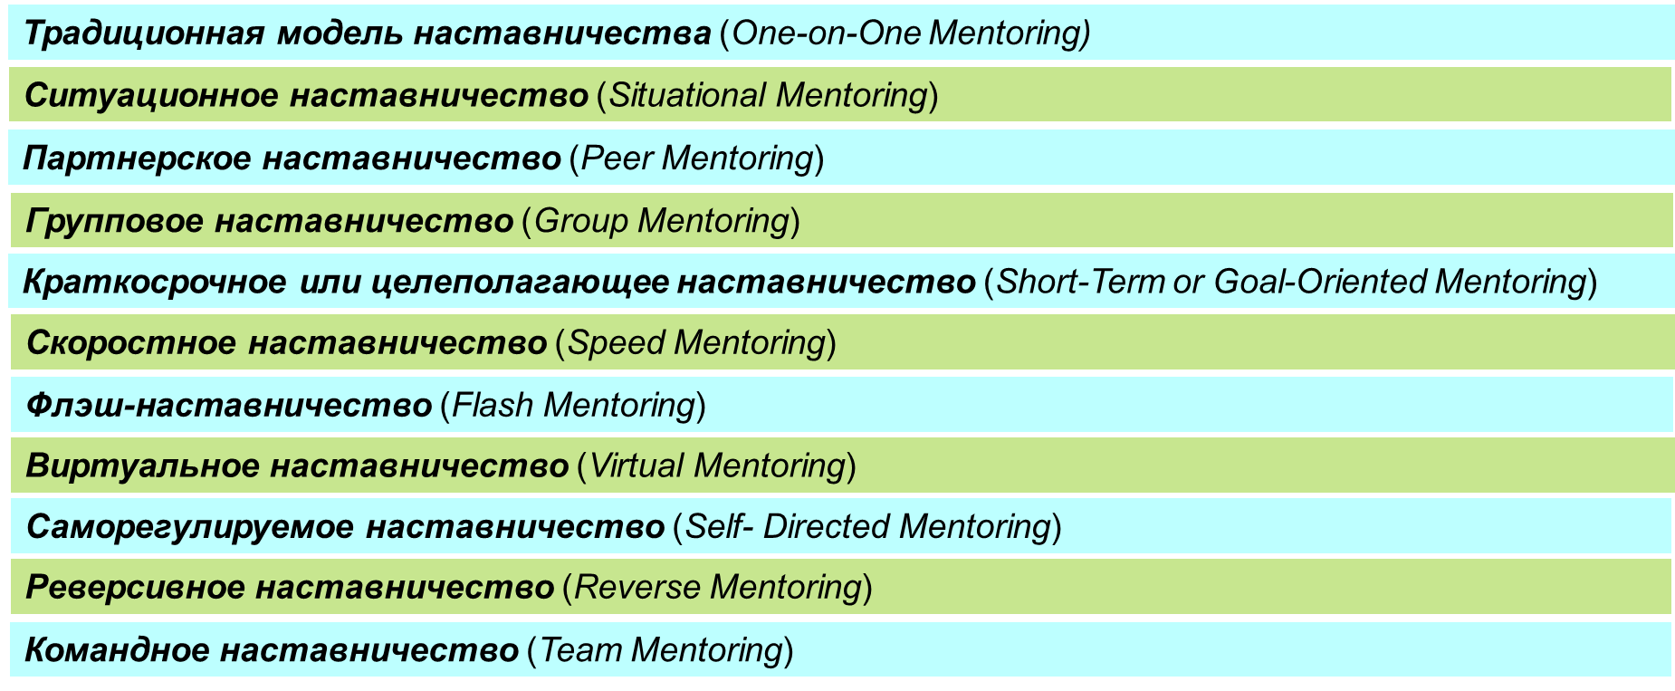
Среди описанных Эсауловой И.А. новых моделей наставничества (рис.1.), используемых в зарубежных компаниях, которые могут быть успешно реализованы и в российских организациях, в том числе в школах, нас в первую очередь интересует модель партнерского наставничества или наставничества среди сверстников. Хотя это не исключает присутствия и других моделей или их элементов при взаимодействии наставника и наставляемого. Например, уже давно известное ситуационное наставничество или недавно пришедшее вместе с ИКТ виртуальное наставничество.
Для реализации наставничества формы «ученик-ученик» мы работаем по следующей схеме (Рис.2).
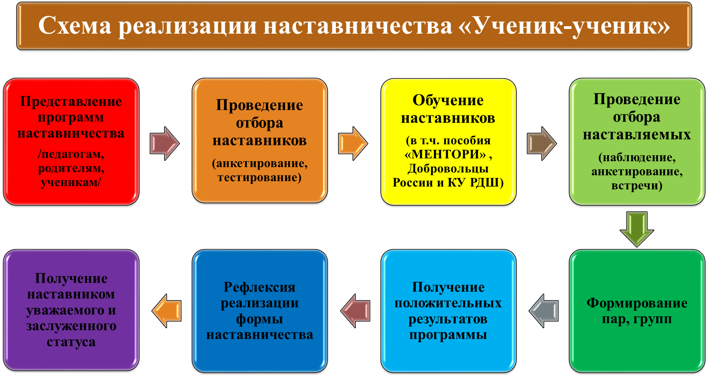
Важно сразу представить портрет участников наставнической программы:
Наставник. Активный учащийся старшей ступени, обладающий лидерскими и организаторскими качествами, нетривиальностью мышления, демонстрирующий высокие образовательные результаты, победитель школьных и региональных олимпиад и соревнований, лидер класса/параллели, принимающий активное участие в жизни школы (конкурсы, театральные постановки, общественная деятельность, внеурочная деятельность). Возможный участник всероссийских организаций или объединений с активной гражданской позицией.
Наставляемый. Социально/ценностно дезориентированный учащийся низшей по отношению к наставнику ступени, демонстрирующий неудовлетворительные образовательные результаты или проблемы с поведением, не принимающий участие в жизни школы, отстраненный от коллектива. Учащийся с особыми образовательными потребностями – например, увлеченный определенным предметом ученик, нуждающийся в профессиональной поддержке или ресурсах для обмена мнениями и реализации собственных проектов.
Целью взаимодействия наставника и наставляемого является разносторонняя поддержка обучающегося с особыми образовательными/социальными потребностями либо временная помощь в адаптации к новым условиям обучения (включая адаптацию детей с ОВЗ).
Опираясь на данную и другие, уже известные нам схемы, можно представить более подробную модель (Рис.3.), учитывающую различные вариации ролевых взаимодействий внутри формы «ученик–ученик», которые различающиеся в зависимости от потребностей наставляемого и ресурсов наставника, а также учитывающую вклад в данную систему детских сообществ (УСУ, ДОО, РДШ, НОО и др).
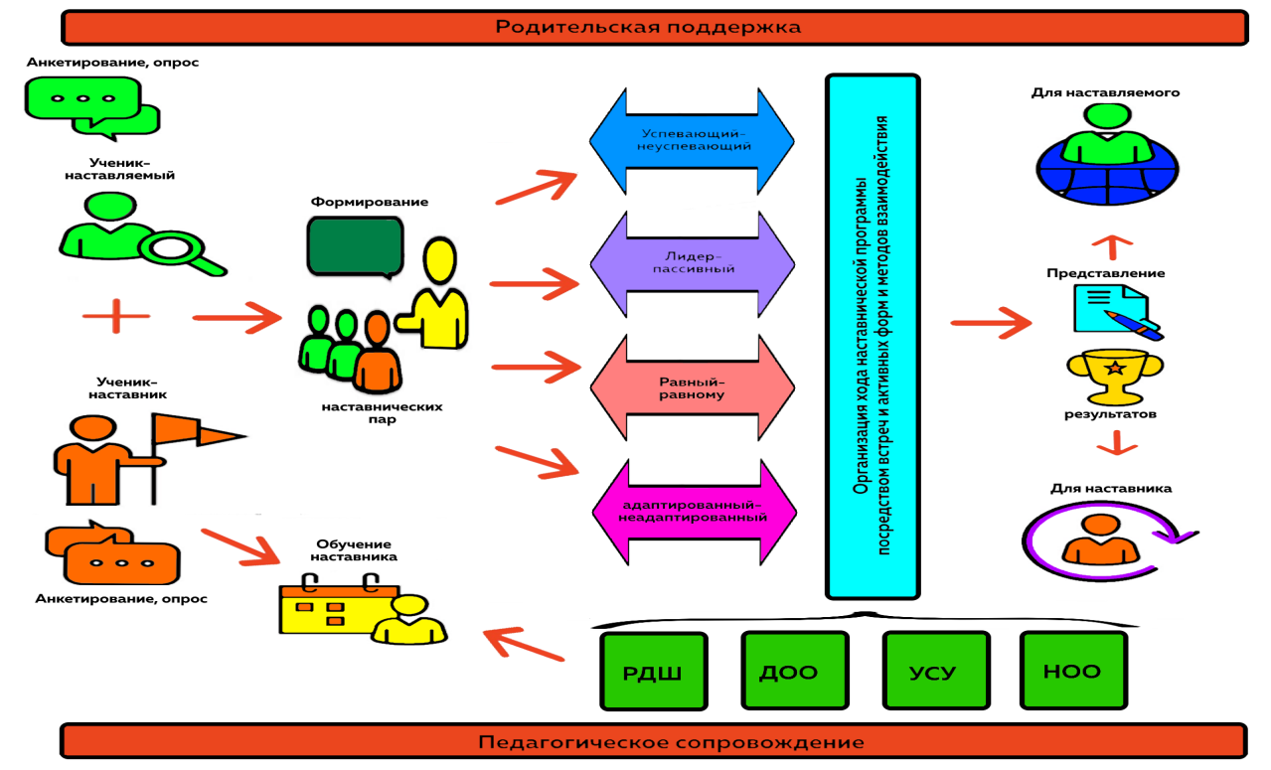 Особое внимание хочется обратить на анкетирование и опросы как наставников, так и наставляемых с целью их отбора и лучшего формирования пар или групп, а также рефлексии реализации данной формы наставничества.
Рассмотрим процесс наставнического взаимодействия более подробно:
1. Проведение мотивационной встречи с наиболее активными учениками образовательной организации, на которой руководители программы (куратор, директор, завуч) – рассказывают о наставничестве и его истории, формате, планах и возможных результатах.
А также представление программ наставничества на педагогическом совете, родительском совете и ученическом совете.
2. Сбор заявок от желающих попробовать себя в роли наставника.
Анкетирование включает вопросы о ресурсах потенциальных наставников: навыки, знания, возможная частота встреч. Тестирование – вопросы о реальных коммуникационных возможностях и уровнях эмпатии. Возможна встреча со школьным психологом.
Важно упомянуть, что не каждый сотрудник или ребенок выбирает наставничество сугубо с целью самореализации в качестве волонтера. Более того, многие преследуют не альтруистические цели: занять более высокое место в коллективе, пользоваться большим авторитетом и уважением, навязывать свои взгляды на организацию образовательного процесса. Поэтому к наставникам различных уровней предъявляются высокие требования к личностным компетенциям:
• Гибкость мышления – это умение быстро оценивать ситуацию, быстро обдумывать и принимать необходимые решения, легко переключаться одного способа действий на другой.
• Критичность мышления - умение не считать верной первую, пришедшую в голову мысль, подвергать критическому рассмотрению предложения и суждения других, принимать необходимые решения только взвесив все «за» и «против».
• Коммуникативные способности - умение говорить простым и доступным языком о сложных вещах, быть открытым и искренним в общении, уметь слушать и слышать наставляемого.
• Толерантность – терпимость к мнениям, взглядам и поведению, отличным от собственного и даже неприемлемым для наставника.
• Эмпатия – эмоциональная отзывчивость на переживание других, способность к сочувствию. Наставник не должен обладать чрезмерным уровнем эмпатии, т.к. чрезмерная эмоциональная отзывчивость может эксплуатироваться эгоистически наставляемыми для реализации собственных целей. Наставнику (специалисту образовательной организации) желательно иметь комплекс знаний в области психологопедагогических дисциплин.
• Рефлексия – способность к осмыслению собственной деятельности, слов и эмоций с целью саморегуляции.
• Эмоциональная устойчивость – способность психики сохранять функциональную активность в условиях воздействия стрессоров, фрустраторов как в результате адаптации к ним, так и в результате высокого уровня развития эмоционально-волевой саморегуляции.
3. Обучение наставников происходит в формате регулярных встреч (около 3-4) с куратором программы, на которых учащимся-наставникам предлагаются ролевые ситуации («отличник – двоечник», «лидер – тихоня» и т.д.), которые необходимо проиграть и обсудить с последующей рефлексией. Также учащимся-наставникам могут быть представлены пособия МЕНТОРИ «Рабочие тетради наставника», кроме этого наставники могут проходить различные курсы на сайтах Корпоративный университет РДШ, Добровольцы России.
4. Формирование пар/групп наставник-наставляемый(е) происходит по одной из трех схем, в зависимости от конкретной ситуации в образовательном учреждении:
• назначение сверху (куратор закрепляет за определенным наставляемым наставника), что не рекомендуется, если цели выходят за пределы задач адаптации / улучшения образовательных результатов;
• дистанционное анкетирование (наставники заполняют анкеты, посвященные их возможностям, наставляемые – их проблемам), по результатам куратор составляет пары.
• групповая встреча, на которой наставники и наставляемые рассказывают о себе, своих навыках / проблемах. Может производиться в формате Mentor Match («быстрые встречи» с чередованием наставляемых, которые переходят от одного наставника к другому). По окончании встречи наставники и наставляемые изъявляют желание составить с кем-то наставническую пару, при совпадении желаний пара организовывается;
5. Этапу работы по решению поставленной перед парой / группой задачи предшествует этап самоанализа и совместного анализа компетенций, талантов и умений как наставника, так и наставляемого. Среди обсуждаемых тем:
• выявление сильных сторон с перспективными зонами роста;
• формулировка приоритетных целей развития с их конкретным переложением на временные отрезки: от краткосрочных (1-2 месяца), например, решение конкретной образовательной проблемы, создание проекта, участие в олимпиаде, развитие определенного навыка / прикладного умения, до долгосрочных (1-2 года), например, вопросы подготовки к экзаменам, перехода на следующий образовательный этап, творческая / спортивная реализация.
6. Куратор контролирует ход работы наставнических пар, не вмешиваясь во внутренние взаимоотношения наставника и наставляемого, если от участников взаимодействия не поступит соответствующая обратная связь, следит за организационными моментами и системностью встреч. После каждой встречи / серии встреч наставник и наставляемый могут заполнять специальный дневник, оценивать результаты и рефлексировать.
7. После того как проблема наставляемого (адаптация, поведение, успеваемость, особые образовательные потребности) решена, ученик-наставник и ученик-наставляемый представляют свои выводы, результаты и обратную связь куратору, либо на общей встрече другим парам. Проходит рефлексия реализации данной формы.
8. Лучшие наставники по результатам обратной связи от кураторов и наставляемых поощряются за активную общественную и культурную работу, награждаются грамотами / памятными сертификатами / значками наставников, признаются активными участниками школьного сообщества, информация о них размещается на доске почета.

Для организации хода наставнической программы в форме «ученик-ученик» можно реализовывать деятельность первичного отделения РДШ, школьных ДОО и УС, профильных отрядов, научных сообществ обучающихся, базирующихся на принципах эффективности, добровольчества, лидерства, коллегиальности, демократии и, что немаловажно, – общего интереса обучающихся. Кроме того особенностью работы с детьми является педагогическое сопровождение обучающихся на всех этапах программы и, конечно же, «детства не бывает без родительства», а потому важно учитывать и влияние родителей на данный процесс.

Рассмотрим как на практике можно реализовать данные варианты взаимодействий.
  - Взаимодействие «Успевающий – неуспевающий», классический вариант поддержки для достижения лучших образовательных результатов.
Ученик, имеющий неудовлетворительные оценки или девиантное поведение, отдаётся под присмотр старших товарищей, формируются диады «ученик – ученик», которые помогают наставляемому стать лучше: подтянуть учёбу или отказаться от общения с сомнительными компаниями. Кроме того, одарённым учащимся доверяется быть наставниками тех, кто имеет сложности (в основном учебные). Наставляемому товарищи помогают повышать успеваемость, строить отношения в коллективе. Данная практика хорошо зарекомендовала себя в рамках Программы наставничества (OMP) штата Орегон (Oregon Mentoring Program), США (2008–2019), показав положительное влияние на образование по всему штату. Закрепление за учеником, часто пропускающим уроки другого ученика, который живет рядом и может быть более ответственным, а также который сможет приходить на помощь при необходимости.
  - Взаимодействие «Лидер – тихоня/скромник», психоэмоциональная поддержка с адаптацией в коллективе или развитием коммуникационных, творческих, лидерских навыков.
Это может быть и практика деятельности УСУ. Так в школьном ученическом самоуправлении нужно создать сообщество, так называемых шефов. Задача этих «Шефов» выявить в 4-х классах лидеров классов, которых нужно обучать навыкам школьного самоуправления. С 5 класса эти ребята войдут лидерами в УСУ школы.
Кроме того, развитие лидерских, коммуникативных, творческих и других мягких навыков обучающихся важно в деятельности УСУ, ДОО, РДШ. И может стать как целью, так и средством привлечения в данные сообщества новых участников при организации занятий и мероприятий, в том числе мастер-классов. (Подготовка может вестись в рамках курсов Ассоциации Радуга (Оренбург), и ОЗШ «Лидер» (Оренбургская обл).
Кроме того, в рамках деятельности РДШ проводится огромное количество конкурсов, в которых участниками могут стать команды обучающихся одной школы. Для подготовки к конкурсам и выполнения заданий в сформировавшейся команде назначается ответственный наставник (тим-лидер), который помогает подготовиться остальным, активизирует других участников и контролирует их деятельность.
Также реализация данного варианта наставничества возможна в рамках организация детьми тематических мероприятий и КТД.
  - Взаимодействие «Равный – равному», в течение которого происходит обмен навыками, например, когда наставник обладает критическим мышлением, а наставляемый – креативным; взаимная поддержка, совместная работа над проектом в рамках ДОО, в том числе волонтерских, организация исследовательской работы в микрогруппах или парах в рамках научной деятельности обучающихся – членов НОО. Помощь старшеклассников в подготовке научных работ обучающимся младших классов, например в рамках подготовки к конкурсу исследовательских работ и творческих проектов младших школьников "Дебют"
Это может быть и целый метод (или технология) обучения, при котором источником знаний для ученика служит не профессиональный учитель, а такой же ученик, уже обучившийся предмету. Такое обучение, как правило, применяется для небольших объёмов знаний и происходит индивидуально, а не в группе.
И действие, при помощи которого ровесники активно стараются информировать и влиять на большую группу равных себе. Данную систему «равный - равному» в наши дни преимущественно используют негосударственные организации. Этот подход к обучению применяют, чтобы создать эффективные методы профилактики курения, употребления наркотиков и алкоголя, распространения насилия, и т. п. Причем количество проектов с таким названием за последние годы увеличилось в разы, что говорит о эффективности данной методики.
  - Взаимодействие «Адаптированный – неадаптированный», адаптация к новым условиям обучения.
Так буквально на днях узнал об интересной практике в рамках УСУ и программы наставничества СОШ №291 Красносельского района Санкт-Петербурга, где обучающиеся 10 класса являются наставниками у учащихся 5 класса. Функции наставников: оказание помощи в адаптации к новым условиям среды, сопровождение и решение организационных вопросов, оказание содействия в формировании классного коллектива, участие и организация различных внеклассных мероприятий, совместных конкурсов и проектных работ, совместные походы на спортивные/культурные мероприятия, способствующие развитию чувства сопричастности, интеграции в сообщество (особенно важно для задач адаптации).
Кроме того, обучающиеся 10 класса могут являться наставниками у обучающихся 9 класса на период подготовки итогового проекта. Один ученик 10 класса является наставником одного или группы учеников 9 класса (1-3 человека). Функции наставника: оказание помощи в обсуждении и разработке идеи проекта, создании текста проекта, презентации проекта.
Также в течение года происходит движение обучающихся, и часто вновь прибывшему в класс обучающемуся нужна поддержка и помощь в адаптации к новым условиям школы, требованиям. В таком случае рекомендуется организация наставнической пары в рамках одного класса, когда наставник помогает в адаптации своему новому однокласснику. Это можно организовать также в рамках шефской помощи УСУ.

Таким образом, мы видим, что в рамках программы наставничества в форме «ученик-ученик» наставник необходим не только для социализации, адаптации и улучшения посещаемости.
Наставничество в образовательных организациях выходит на новый уровень, и к классическому, почти советскому типу «лучшие ученики помогают отстающим», добавляются перспективные направления:
• Лидерство;
• Развитие талантов;
• Профориентация;
• Профессиональная подготовка;
• Инклюзия;
• Гибкие навыки: эмоциональный интеллект, критическое мышление, soft-skills;
• Учебная мотивация;
• Проектная деятельность и другие.
Большой вклад в организацию данных направлений наставничества могут внести детские сообщества: РДШ, УСУ, ДОО и другие, организация совместных конкурсов и проектных работ, совместные походы на спортивные/культурные мероприятия, способствующие развитию чувства сопричастности, интеграции в сообщество (особенно важно для задач адаптации), подготовка к мероприятиям школьного сообщества, проектное волонтерство.
Создание программ наставничества является сложным, но необходимым решением для современной организации, так как эффективная система развития персонала нуждается в инструментах, обеспечивающих интегрированный и индивидуально ориентированный подход к формированию ее кадрового потенциала. Наставники помогают преодолеть разрыв между теорией и практикой, дополняя знания, полученные подопечным в ходе формального обучения, практическим опытом. Наставничество:
▪ помогает талантливым и амбициозным молодым сотрудникам планировать свою карьеру, развивать соответствующие навыки и компетенции, становясь более самостоятельными, ответственными и целеустремленными;
▪ содействует транслированию ценностей, видения и миссии организации на все ее уровни через тесные отношения между наставником и подопечным сотрудником, помогая им понять и внести необходимые изменения в индивидуальный стиль работы и поведения.
Наставническая деятельность необходима в каждой образовательной организации, как одна из форм социально значимой деятельности обучающихся, способствующей личностному совершенствованию, приобретению новых знаний и навыков, выявлению способностей, стимулированию инициативы и творчества, формированию активной социальной позиции, опыта ответственного отношения к жизни, к себе и окружающим людям, дающая каждому возможность быть созидателем. А также как одна из форм межличностного и межгруппового взаимодействия детей разных возрастов, систематическая и целенаправленная деятельность по передаче опыта, знаний, ценностей и традиций от старших к младшим членам общества, от обучающихся образовательных организаций к обучающимся образовательных организаций.
Учителя будущего должны не просто давать знания (их дают всем, а иногда их можно получить самим). Они должны заражать идеями и придавать ученикам импульс к дальнейшему развитию, учить их мыслить, искать и находить новые решения. То есть можно сделать вывод, что для учителей наддисциплинарная работа (условно назовем ее soft skills от образования) также выйдет на первый план и станет как минимум не менее важной, чем передача собственно знаний (hard skill).
При этом роль педагога смещается от «ментора» к «наставнику»: важно, чтобы ребенок мог чувствовать, что учитель находится рядом - «заражает» его новыми идеями, вдохновляет, развивается и растет вместе с ними, создает дружеский коллектив учителей, родителей и учеников, заинтересованных в совместной активной и созидательной деятельности.

Кодекс наставника
1. Не осуждаю, а предлагаю решение
2. Не критикую, а изучаю ситуацию
3. Не обвиняю, а поддерживаю
4. Не решаю проблему сам, а помогаю решить ее наставляемому
5. Не навязываю свое мнение, а работаю в диалоге
6. Не утверждаю, а советую
7. Не отрываюсь от практики
9. Призывая наставляемого к дисциплине и ответственному отношению к себе, наставническому взаимодействию и программе, сам следую этому правилу
10. Не разглашаю конфиденциальную информацию.

